MINISTERO DELLE INFRASTRUTTURE E DEI TRASPORTI
DIPARTIMENTO PER I TRASPORTI, LA NAVIGAZIONE, GLI AFFARI GENERALI ED IL PERSONALE
DIREZIONE GENERALE PER I SISTEMI DI TRASPORTO AD IMPIANTI FISSI ED IL TRASPORTO PUBBLICO LOCALE
GESTIONE GOVERNATIVA FERROVIA CIRCUMETNEA

N. Rich. | Prodotto | Quantità | Importo Unitario | Importo complessivo  Iva esclusa
2713/1 | Condensatore 25 micro farad 450 V | NR. 10 | 4,20 | 42,00
2749/4 | Lampada a siluro 24V/3W – Attacco SV6 | NR. 150 | 0,70 | 105,00
2755/16 | Morsettiera Mammut per conduttori elettrici  Sezione da 2.5 mmq | NR. 200 | 0,75 | 150,00
RA 349 del 29.10.2020 | Multipresa 5 Posti Vimar | NR. 10 | 18,40 | 184,00
RA 349 del 29.10.2020 | Alimentatore 19 V 4,7 A | NR. 5 | 37,50 | 187,50
 | IMPORTO COMPLESSIVO OFFERTO |  |  | Euro ____________668,50_______________

CONSEGNA 25 GG LAVORATIVI DA RICEVIMENTO VS ORDINE SALVO IMPREVISTI

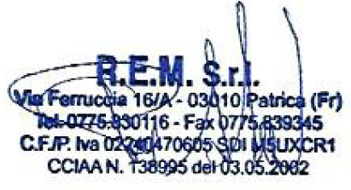
Timbro e Firma dell’Offerente ⁽²⁾
(allegare copia fotostatica del documento di riconoscimento del sottoscrittore)

